Бекітемін: |  |  | Ұзақ мерзімді жоспар бөлімі:  3-бөлім «Уақыт»
Мерзімі: 2-тоқсан 28.11.2018ж |  |  | Педагог-модератор: Тойбахова Ж.А
Сынып: 3 |  |  | Қатысқандар:  Қатыспағандар саны:
Сабақ тақырыбы |  | Көшпелілер мен отырықшылардың өмір салты
Осы сабақта қол жеткізілетін оқу мақсаттары (оқу бағдарламасына сілтеме) |  | 3.3.1.1 көшпелі және отырықшы өмір салтының ерекшеліктерін түсіндіру
Сабақ мақсаттары |  | Барлық оқушылар:  -адамдардың шаруашылығы мен өмір салты қандай факторларға тәуелді болғанын түсіндіреді  -маусымдық жайылымдардың түрлерін атайды  -көшпенділер мен егіншілердің өнімдерін атайды  Оқушылардың басым бөлігі:  -көшпенділер мен егіншілердің арасындағы айырмашылықтарды бөліп көрсетеді  -көшпенділердің маусымдық жайылымдар үшін қандай жерлерді таңдағанын түсіндіреді  Кейбір оқушылар:  -өз пікірін дәлелдейді  -суретке сипаттама береді
Бағалау критерийлері |  | Көшпелі және отырықшы өмір салтына тән ерекшеліктерді ажыратады  - Көшпелілердің маусымдық жайылымдары туралы айтады.
Тілдік мақсаттар |  | Оқушылар:  көшпелі және отырықшы тұрмыстың ерекшеліктерін талқылайды және түсіндіреді.көшпелілермен отырықшылар өз өмірлеріне қажетті қандай тауарлармен алмасқандығын кестеде толтырады,Сұрақтар арқылы суретке сипаттама береді;  Терминология:көшпелі,кочевник,nomad;егінші, земледенец,farmer  маусымдық жайылымдар (қыстау, көктеу, жайлау, күзеу).  Диалогке/жазылымға қажетті тіркестер  Көшпелілердің малдары жыл бойына жайылымдағы шөппен қоректенді. Сырдария өзені – егіншілердің асыраушысы.  Талқылауға арналған сұрақтар:  - Көшпелі өмір сүру салтының отырықшы өмір салтынан қандай айырмашылығы бар?  - Көшпелі өмірдің қандай ерекшеліктерін білесіңдер?  -Көшпелілерге маусымдық жайылымдар не үшін қажет болды? Маусымдық жайылымдар қалай аталды?  -Олар жылдың қай мезгілдеріне сәйкес келеді?  -Жайлау мен қыстау көкжиектің қай тұстарында орналасты? Көшпелілер малдың қай түрін өсірді, ал егіншілер ше?  Жазылым: Дәптердегі кестелерді толтыру, Н.Г. Хлудовтың «Көш» суретіне қарап бірнеше сөйлем құрастыру: «Көш дегеніміз – ...»
Құндылықтарды дарыту |  | Еңбекке баулу, еңбек адамдарына деген құрметпен қарау.Патриотизмді дамыту көне бабалар тарихын танып білу арқылы жүзеге асады.
Пәнаралық байланыстар |  | Математика: уақыт өлшем бірліктері (жыл/ғасыр).
Алдыңғы меңгерілген білім |  | Оқушылар ежелгі адамдардың өмірі, ежелгі артефактілер және қалалар, отырықшы және көшпелі өмір сүру салты туралы 1 сыныпта «Саяхат» , 2 сыныпта « Салт-дәстүр және әдебиет» тарауларынан оқып танысқан.
Сабақ барысы
Сабақтың жоспарланған кезеңдері | Сабақта жоспарланған іс-әрекет |  |  |  |  | Ресурстар
Сабақтың басы  0-4 | Ұжымдық жұмыс. «Мен - көшпелі» ойыны . Шарты: мұғалім оқушылардың бір бұрышқа жиналуын сұрайды. Бормен шекара сызығын сызады. Осы шекарадан аспай қарапайым гимнастикалық жаттығулар жасау ұсынылады. Қайтадан бастапқы орындарына барып, сол жаттығуларды жасауға тапсырма береді.  Талқылауға берілетін сұрақтар:  -Неліктен сендерге бұрышта жаттығуларды жасау ыңғайсыз болды?  -Жаттығуларды қай жерде жақсы жасауға болады? Неліктен?  -Бұл ойын мен көшпелі және отырықшы өмір салтының қандай байланысы бар?  Оқушылар өз зерттеулеріне сүйеніп, қорытынды жасайды.  Қалыптастырушы бағалау «Мадақтау сөздері»  Кері байланыс: Сабақ тақырыбы мен мақсаты жайлы оқушылардың болжамдары айтылады.Сабақ мақсаты ұсынылады:  - көшпелілердің маусымдық жайылымдары туралы біледі;  - көшпелілер мен отырықшы өмір салтын салыстыруды үйренеді;  -термин сөздермен танысады |  |  |  |  | Слайд  №2-№4
Сабақ ортасы  6-10  11-18  19-23  24-28  29-35 | «Есіңе түсір» әңгіме,сұхбат,талқылау Ерте замандардан бері адамдар көшпелі-малшылар және отырықшы егіншілер болып бөлінді. Олардың өмір салты мен тұрмысы қандай кәсіппен айналысуға  негізделгенін есіңе түсір  “Оқы, көңіліңе тоқы” мәтінді түсініп оқы  Ерте замандардан бері адамдар көшпелі-малшылар  және отырықшы егіншілер болып бөлінді. Олардың  өмір салты мен тұрмысы қандай кәсіппен айналысуға  негіздіелгенін есіңе түсір  Ұжымдық жұмыс «Сызбаны оқы» стратегиясы . Шарты:  Оқушыларға көшпелілердің маусымдық жайылымдары туралы сызба ұсынылады. Олар сызбаны пайдалана отырып, жыл мезгілдеріне сәйкес көшпелілердің жайылымдарды ауыстыруы туралы әңгімелеу керек.  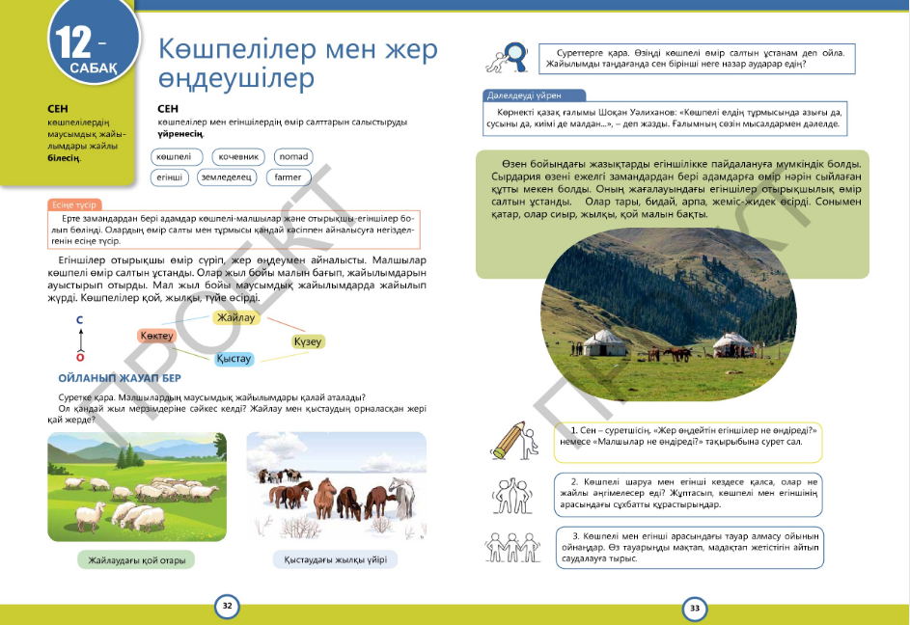  Жайлау, Көктеу, Күзеу және Қыстау сөздерінің түбірлеріне қарап, өздері анықтама беріп көреді: Жаз, Көктем, Күз, Қыс.  Бағалау критерийлері:  - Көшпелілердің маусымдық жайылымдары туралы айтады.  Дескрипторлар. -Маусымдық жайылымдарын жыл мезгілдерімен сәйкестендіреді.- көкжиектің тұстарына сәйкес мал жайылымдарын анықтайды Қб-«мадақтау»  Топтық жұмыс «Конверт-тапсырма» стратегиясы Шарты: оқушылар термин сөздер арқылы 4 топқа бөлініп кнверттегі тапсырмаларды орындайды  1-топ «Күзеу» тапсырма:  Оқулықтағы иллюстрацияларды қарап шығыңдар. Елестетіңдер, сендер – көшпелісіңдер. Жайлау мен қыстауды таңдаған кезде не нәрсеге көңіл бөлесіңдер?  Плакатта:Қыстау Жайлау сөздері жазылады. Жайлауға немесе қыстауға сәйкес келетін сөздерді таңдаңдар, түсіндіріңдер.  Тірек сөздер: Солтүстік, оңтүстік, шүйгін шөптің мол болуы, суат көздері, қар жамылғысының жайдақ болуы, тау бөктері, жауын-шашыннан қорғайтын пана.  2-топ «Қыстау» тапсырма.  Жылдың қай мезгілі көшпелілер үшін ауырға соқты, қалай ойлайсыңдар? Неліктен? Достың көмегі: Жылдың қай мезгілінде көктайғақ, боран, үскірік аяз, қалың қар секілді ауа райының құбылыстары болады? Осы құбылыстардың көшпелі шаруашылыққа тигізген әсері қандай?  Маңызды дерек! Жұт дегеніміз – қуаңшылықтан малдардың қырылуы.  3-топ «Жайлау» тапсырма.  Атақты қазақ ғалымы Шоқан Уәлиханов: «Көшпелі елдің тұрмысында азығы да, сусыны да, киімі де малдан деп жазды. Ғалымның сөзін растау үшін мысалдар келтіріңдерші.  Көшпелінің азығы – ,,,,,,,,,,,,,,,,,,,,,,,,,,,,,,,,,,,,,,,,,,,,,,,,,,,,,,,,,,,,,,,,,,,,,,,,,,,,,,,,,,,,,,  Көшпелінің сусыны ,,,,,,,,,,,,,,,,,,,,,,,,,,,,,,,,,,,,,,,,,,,,,,,,,,,,,,,,,,,,,,,,,,,,,,,,,,,,,,,,,,,,,  Көшпелінің киімі ,,,,,,,,,,,,,,,,,,,,,,,,,,,,,,,,,,,,,,,,,,,,,,,,,,,,,,,,,,,,,,,,,,,,,,,,,,,,,,,,,,,,,  Көшпелілердің өндірген өнімдерін суретке салыңдар.  4-топ «Көктеу» тапсырма  Елестетіңдер, сендер – егіншісіңдер. Егінші нені білу керек және қандай қабілеті болу керек? Егіншілер қандай дақылдарды өсірді.  Егіншаруашылығының өнімдерін атаңдар немесе суретін салыңдар.  Достың көмегі. Сендердің алдарыңда – дала. Оны өңдеу керек. Одан өнім алу үшін не істеулерің керек?  Топтардың тапсырмаларды көрсетуі  ҚБ «Екі жұлдыз, бір тілек» бірін-бірі бағалау стратегиясы. Оқушылар топтағысыныптастарының жұмысын «екі жұлдызбен» бағалайды, яғни жұмыс барысындағы екі жағымды сәтті атайды және «бір ұсыныс» жұмысты одан ары жақсарта түсуге арналған ұсынысайтады.  Топтық жұмыс «Тауарыңды сат» тапсырмасы  Әрбір топқа тауарлар бейнеленген суреттер беріледі. Тауарды «сату» керек. Ол үшін оқушылар тауарын мақтап, мадақтап, жетістігін айтып жарнама жобасын дайындайды (өлең, ән, қойылымдар және т.б.).  Дескриптор  - Көшпелілер мен отырықшылардың өнімдерін біледі;  - Осы тауарлар қандай мақсатта қолданылатынын түсінеді;  - Тауарды шығармашылық түрде ұсынады;  Дәптермен жұмыс  А.Кестені толтыр.Әр бағанға үштен артық мысал келтір.  В. Көшпелілер мен отырықшылар өз өмірлеріне қажетті қандай тауарлармен алмасты? Кестеледі толтырып жаз  С.Н.Г. Хлудовтың «Көш» суретін төмендегі сұрақтарды пайдаланып сипаттап бер.  Қб-смаиликтер |  |  |  |  | Сызба  Бор, Сюжетті суреттер  (дидактикалық материалға қараңыз)  Сюжетті суреттер  А3 форматтағы парақтар, маркерлер, түрлі түсті қарындаштар  Рөлдерге бөлінген карточкалар  Әңгімелесуге арналған кесте  Көшпелілер мен отырықшы  тауарлары
  Отырықшылар не өндірді? | Көшпелілер не өсірді?
  Отырықшылар | Көшпелілер
Сабақтың соңы  36-40 | Рефлексия «Тілек ағашы» |  |  |  |  | Таратпа парақ
Дифференциация – оқушыларға көбірек қолдау көрсетуді қалай жоспарлайсыз? Қабілеті жоғары оқушыларға қандай тапсырмалар қоюды жоспарлап отырсыз? |  |  |  | Бағалау – оқушылардың материалды меңгеру деңгейін тексеру жоспарыңыз? | Денсаулық және қауіпсіздік техникасының сақталуы
«Көшпелі мен егінші арасындағы әңгіме» тапсырмасында оқуда кедергілері бар оқушыларды қолдау мақсатында көшпелі және отырықшы өмір салттары бейнеленген суреттерді беруге болады.  Қабілеті жоғары оқушыларға көрнекі қазақ ғалымы Ш.Уалихановтың «Көшпелі елдің тұрмысында азығы да, сусыны да, киімі де малдан...» деген сөздеріне кем дегенде 5 дәлел келтіру ұсынылады. |  |  |  | Бағалау және кері байланыс беру сабақтың өн бойында жүріп отырады.  Әр тапсырмаға бағалау критерийлері берілген. Оны оқушыларға дайын түрінде беруге немесе оқушылармен бірге талдап жаңа критерийлер құруға болады. Әр тапсырманы критерийлер бойынша қорытындылап, бағалау маңызды. | Оқушылар сынып бөлмесінде қозғалу барысында, топтық жұмыс барысында қауіпсіздік техникасы сақталады.

